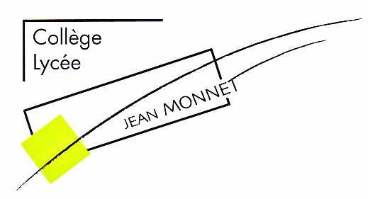 | SECTION D’EXCELLENCE SPORTIVE  DE FOOTBALL FEMININ  DU LYCEE JEAN MONNET |   

CONTROLE MEDICO-PHYSIOLOGIQUE

CERTIFICAT MEDICAL D'APTITUDE A LA PRATIQUE DU FOOTBALL

Année scolaire 2024 / 2025

Je soussigné(e), Docteur : ___________________________________________________________

Adresse : ________________________________________________________________________

________________________________________________________________________________

Certifie avoir examiné à la date de ce jour

M. / Mme _________________________________________________________________________

Demeurant : _________________________________________________________________________________

________________________________________________________________________________

Et n'avoir constaté à l'examen clinique aucun signe apparent paraissant contre-indiquer la pratique intensive du football en section sportive (4 séances/semaine).

A ___________________________, le ________________________

Signature et Cachet du Médecin

Ce certificat doit être joint à la fiche de candidature

